ΔΗΜΟΤΙΚΟ ΛΙΜΕΝΙΚΟ ΤΑΜΕΙΟ ΜΥΚΟΝΟΥ:

Η Εξέλιξη, η Οικονομική Ανάπτυξη και οι Μελλοντικές Προοπτικές του τομέα της κρουαζιέρας στη Μύκονο

Εισαγωγή 1. Η Σημασία της Μυκόνου στη Μεσόγειο και στον παγκόσμιο χάρτη κρουαζιέρας
Μύκονος ως παγκόσμιος προορισμός: Η Μύκονος έχει καθιερωθεί ως ένας από τους κορυφαίους προορισμούς κρουαζιέρας στη Μεσόγειο, προσελκύοντας επισκέπτες από όλο τον κόσμο. Δεν θεωρείται απλώς ένας ελληνικός σταθμός, αλλά ένας διεθνούς εμβέλειας προορισμός κρουαζιέρας, χάρη στην ιδιαίτερη φυσική ομορφιά, την κοσμοπολίτικη ατμόσφαιρα και την αυθεντική κυκλαδίτικη ταυτότητά της[1]. Οι επισκέπτες με κρουαζιερόπλοια καταφθάνουν για να δουν τα διάσημα αξιοθέατα (όπως η Δήλος, η Άνω Μερά, οι ανεμόμυλοι η Χώρα και οι παραλίες), να ζήσουν τη νυχτερινή ζωή και να γνωρίσουν τον πολιτισμό του νησιού. Ως αποτέλεσμα, η Μύκονος έχει εξελιχθεί σε αναπόσπαστο σταθμό σχεδόν σε όλα τα δρομολόγια κρουαζιέρας στο Αιγαίο και αποτελεί “φάρο ανάπτυξης” για την κρουαζιέρα στην Ελλάδα και διεθνώς[2]. Μαζί με τη Σαντορίνη και τον Πειραιά, συγκαταλέγεται στα τρία σημαντικότερα ελληνικά λιμάνια κρουαζιέρας, συγκεντρώνοντας πάνω από το 90% του συνόλου των επιβατών κρουαζιέρας στη χώρα[3][4]. Η στρατηγική θέση της στο κέντρο των Κυκλάδων, οι υψηλού επιπέδου υπηρεσίες για τουρισμό πολυτελείας και η φήμη της ως κοσμοπολίτικο νησί την καθιστούν βασικό κόμβο στον παγκόσμιο χάρτη κρουαζιέρας.
Συνεισφορά στην τουριστική εικόνα της Ελλάδας: Η σημασία της Μυκόνου υπερβαίνει τα όρια του νησιού – λειτουργεί ως “βιτρίνα” του ελληνικού τουρισμού κρουαζιέρας. Κάθε χρόνο περισσότεροι από ένα εκατομμύριο επιβάτες κρουαζιέρας γνωρίζουν τη Μύκονο, ενισχύοντας το τουριστικό brand της Ελλάδας διεθνώς. Χαρακτηριστικά, το 2024 σημειώθηκε νέο ρεκόρ επισκεψιμότητας, επιβεβαιώνοντας τη συνεχή άνοδο του νησιού ως κορυφαίου προορισμού[5]. Οι τοπικές αρχές δίνουν ιδιαίτερη έμφαση στην ανάδειξη του πολιτισμού και της γαστρονομίας της Μυκόνου στους επισκέπτες κρουαζιέρας, προσφέροντάς τους μια πλήρη εμπειρία και ενισχύοντας παράλληλα την τοπική οικονομία[1]. Συνοψίζοντας, η Μύκονος κατέχει μια κομβική θέση στον μεσογειακό και παγκόσμιο τουρισμό κρουαζιέρας, αποτελώντας πόλο έλξης για μεγάλες εταιρείες κρουαζιέρας και χιλιάδες τουρίστες που επιθυμούν να ζήσουν το «μυκονιάτικο» όνειρο από το κατάστρωμα ενός πλοίου.
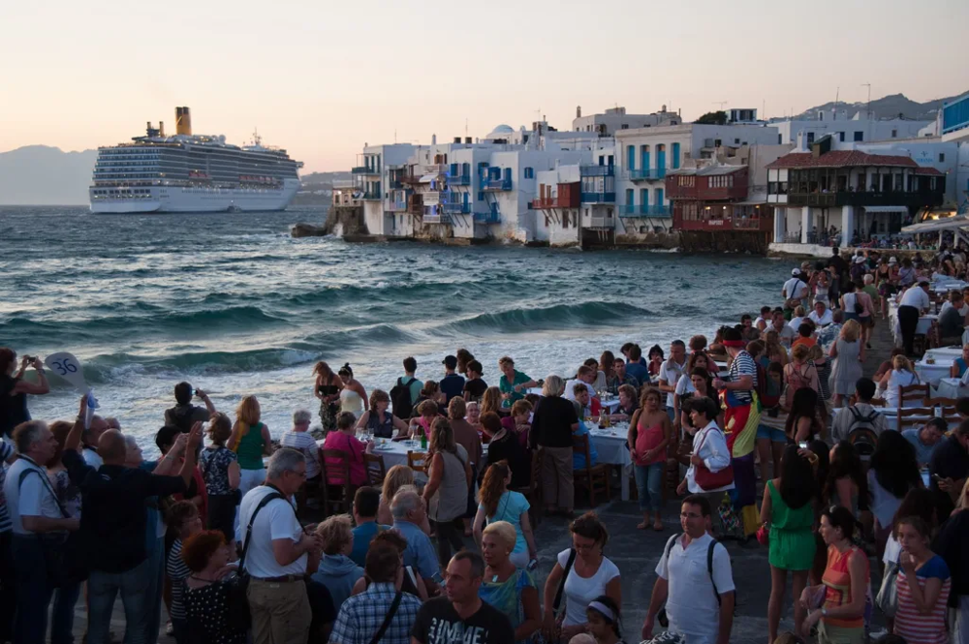
Εικόνα 1: Η Μύκονος αποτελεί στάση-μαγνήτη για κρουαζιερόπλοια παγκόσμιου βεληνεκούς. Στη φωτογραφία, πλήθη επισκεπτών από κρουαζιερόπλοιο κατακλύζουν την περιοχή «Μικρή Βενετία», την ώρα του ηλιοβασιλέματος, ενώ ένα μεγάλο κρουαζιερόπλοιο αγκυροβολεί ανοιχτά του νησιού (Μύκονος, Σεπτέμβριος 2024).

2. Ιστορική Εξέλιξη της Κρουαζιέρας στη Μύκονο (2000–2024)
Άνοδος την περίοδο 2000–2010: Η τουριστική ανάπτυξη της Μυκόνου στις αρχές του 21ου αιώνα συνοδεύτηκε από σταθερή αύξηση των προσεγγίσεων κρουαζιερόπλοιων. Ήδη από τα μέσα της δεκαετίας του 2000, το νησί είχε καθιερωθεί ως βασικό λιμάνι προσέγγισης στο Αιγαίο, με συνεχή βελτίωση υποδομών (νέος λιμένας Τούρλου) και αυξανόμενη ζήτηση από μεγάλες εταιρείες κρουαζιέρας. Μέχρι το 2010, οι επιβάτες κρουαζιέρας που επισκέπτονταν ετησίως τη Μύκονο ανέρχονταν σε εκατοντάδες χιλιάδες, προετοιμάζοντας το έδαφος για τα ρεκόρ που θα ακολουθούσαν.
Ρεκόρ και διακυμάνσεις (2011–2019): Το έτος 2011 υπήρξε ορόσημο, καθώς καταγράφηκε μία από τις υψηλότερες επιβατικές κινήσεις – περίπου 782.000 επιβάτες με 684 προσεγγίσεις κρουαζιερόπλοιων στη Μύκονο[6]. Η τάση αυτή εντασσόταν στο γενικότερο ρεκόρ της κρουαζιέρας στην Ελλάδα το 2011, όταν συνολικά 6,12 εκατ. επιβάτες κρουαζιέρας επισκέφθηκαν τη χώρα[7]. Στα επόμενα χρόνια υπήρξαν διακυμάνσεις: το 2016 η Μύκονος σημείωσε νέο τοπικό ρεκόρ με 596 κρουαζιερόπλοια και 722.517 επισκέπτες[8]. Ωστόσο, το 2017 παρατηρήθηκε σημαντική κάμψη – οι αφίξεις μειώθηκαν σε 501 πλοία και 699.304 επιβάτες[8]. Κύρια αιτία ήταν η πολιτική αστάθεια στην Ανατολική Μεσόγειο και η προσωρινή απώλεια του λιμένα της Κωνσταντινούπολης από πολλά δρομολόγια, γεγονός που επηρέασε αρνητικά και τα ελληνικά λιμάνια[7]. Το 2018 καταγράφτηκε μικρή ανάκαμψη στη Μύκονο με 484 αφίξεις πλοίων και 702.256 επιβάτες[9], ενώ το 2019 σημειώθηκε έντονη άνοδος – 550 κρουαζιερόπλοια και 787.490 επιβάτες, αριθμός που υπερέβη κατά ~12% τα επίπεδα του 2018[10]. Η περίοδος 2011–2019 χαρακτηρίζεται συνολικά από υψηλή δυναμική και καθιέρωση της Μυκόνου ως δεύτερου σημαντικότερου νησιωτικού λιμένα κρουαζιέρας της χώρας (μετά τη Σαντορίνη), με ετήσιους επισκέπτες συνήθως μεταξύ 0,7–0,8 εκατομμυρίων.
Επίδραση της πανδημίας (2020–2021): Η πανδημία COVID-19 προκάλεσε πρωτοφανή ανατροπή το 2020, οδηγώντας πρακτικά σε ολοκληρωτική παύση της κρουαζιέρας. Στη Μύκονο, το 2020 καταγράφηκαν μόλις 17 προσεγγίσεις κρουαζιερόπλοιων σε όλο το έτος και λιγότεροι από 1.000 επιβάτες συνολικά[11] – ένδειξη του ουσιαστικού “μηδενισμού” της τουριστικής κίνησης λόγω των παγκόσμιων περιορισμών. Το 2021 υπήρξε μερική επανεκκίνηση: στη Μύκονο: αφίχθησαν 252 κρουαζιερόπλοια και ~202.000 επιβάτες[11], αριθμός που αντιστοιχεί μόλις στο ~25% της κίνησης του 2019. Τα δρομολόγια περιορίστηκαν, εφαρμόστηκαν αυστηρά υγειονομικά πρωτόκολλα και το ενδιαφέρον των επιβατών ανέκαμπτε διστακτικά.
Θεαματική ανάκαμψη και νέα ρεκόρ (2022–2024): Το 2022 σηματοδότησε την επάνοδο της κρουαζιέρας στη Μύκονο σε σχεδόν προπανδημικά επίπεδα. Συγκεκριμένα, κατέπλευσαν 608 κρουαζιερόπλοια με 685.918 επιβάτες, σημειώνοντας αύξηση +141% στις προσεγγίσεις και +209% στους επισκέπτες σε σχέση με το 2021[12]. Παρότι ο αριθμός επιβατών το 2022 υπολειπόταν ελαφρώς του 2019 (κατά ~13%), ο αριθμός κρουαζιερόπλοιων ήταν υψηλότερος, δείγμα της τάσης για μικρότερα ή πιο άδεια πλοία εν μέσω υγειονομικών μέτρων. Το 2023 η Μύκονος κατέγραψε 749 κρουαζιερόπλοια (+23% σε σχέση με 2022) με ~1.192.000 επιβάτες.
Το 2024 η ανοδική πορεία συνεχίστηκε, με τη Μύκονο να υποδέχεται περίπου 768 κρουαζιερόπλοια και 1,29–1,30 εκατομμύρια επιβάτες, σημειώνοντας νέα επίπεδα ρεκόρ (+8% επιβάτες σε σχέση με 2023)[15][16]. Η χρονιά χαρακτηρίστηκε ως “χρονιά ρεκόρ”, με τις τοπικές αρχές να αναφέρουν υψηλότερα επίπεδα επισκεψιμότητας από ποτέ και βελτιώσεις στις υποδομές που αναβάθμισαν την εμπειρία των τουριστών[17].
Όπως υπογράμμισε ο Πρόεδρος του Λιμενικού Ταμείου Μυκόνου Αθανάσιος Κουσαθανάς–Μέγας, η ανοδική αυτή πορεία δεν οφείλεται μόνο στη φυσική ελκυστικότητα του νησιού αλλά και σε στοχευμένες στρατηγικές διαχείρισης αφίξεων, όπως η κατανομή των πλοίων καθ’ όλη τη διάρκεια της εβδομάδας που βελτίωσαν την εμπειρία των επισκεπτών.
Συνολικά, η περίοδος 2000–2024 για την κρουαζιέρα στη Μύκονο παρουσιάζει μια εξέλιξη σε κύματα: συνεχής άνοδος μέχρι τα μέσα της δεκαετίας του 2010, παροδικές κάμψεις λόγω εξωγενών παραγόντων (γεωπολιτικών ή υγειονομικών) και εντυπωσιακή ανάκαμψη με νέα ρεκόρ στο παρόν. Αυτό το ιστορικό υπόβαθρο καθιστά σαφές ότι η Μύκονος έχει πλέον εδραιωθεί ως ένας από τους σημαντικότερους κόμβους κρουαζιέρας της Μεσογείου, με προοπτικές περαιτέρω ανάπτυξης τα επόμενα χρόνια.

3. Στατιστικά Επισκεψιμότητας (2018–2024) – πίνακες και γραφήματα με αφίξεις πλοίων/επιβατών
Η ραγδαία εξέλιξη της κρουαζιέρας στη Μύκονο αποτυπώνεται στα στατιστικά επισκεψιμότητας των τελευταίων ετών. Ακολουθεί πίνακας και διάγραμμα με τις ετήσιες αφίξεις κρουαζιερόπλοιων και επιβατών για την περίοδο 2018–2024, που περικλείει την προ πανδημίας ακμή, την κατάρρευση του 2020 και τη μεταπανδημική έκρηξη ζήτησης:
Πίνακας 1: Αφίξεις κρουαζιερόπλοιων και επιβατών στη Μύκονο, 2018–2024[9][10][11][18][13][16]
Έτος | Αφίξεις κρουαζιερόπλοιων | Αφίξεις επιβατών κρουαζιέρας
2018 | 484 πλοία | 702.256 επιβάτες
2019 | 550 πλοία | 787.490 επιβάτες
2020 | 17 πλοία | 914 επιβάτες
2021 | 252 πλοία | 201.821 επιβάτες
2022 | 608 πλοία | 685.918 επιβάτες
2023 | 749 πλοία | 1.192.822 επιβάτες
2024 | 768 πλοία | ~1.290.000 επιβάτες
Σημ.: Οι αριθμοί για το 2024 είναι προκαταρκτικοί (~1,29 εκατ. επισκέπτες)[15][16]. Το 2020 καταγράφεται το ελάχιστο ιστορικό λόγω της πανδημίας.
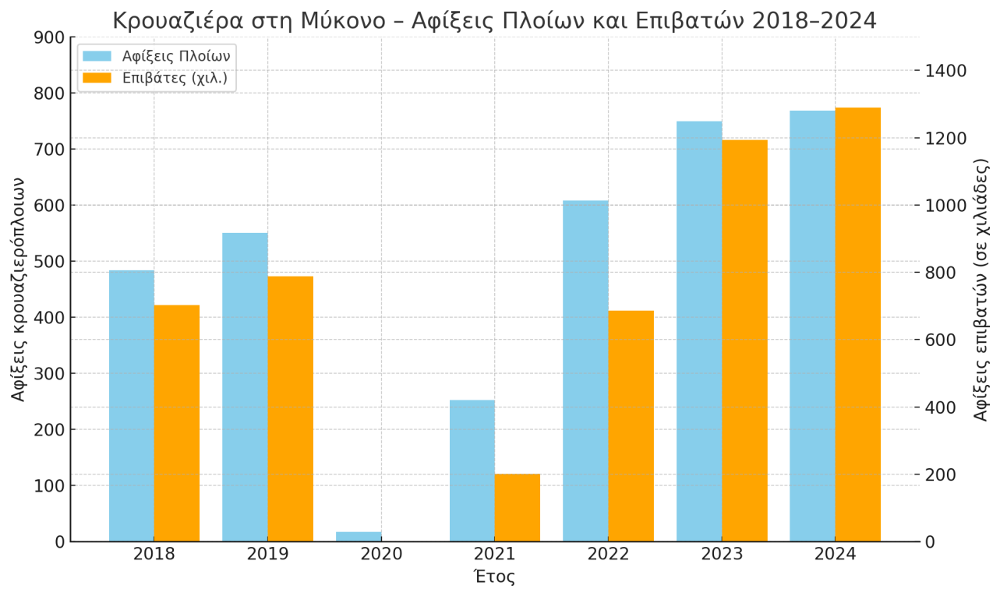
Διάγραμμα 1: Ετήσιες αφίξεις κρουαζιερόπλοιων (μπλε στήλες, αριστερή κάθετος) και επιβατών κρουαζιέρας (πορτοκαλί στήλες, δεξιά κάθετος, σε χιλιάδες) στη Μύκονο την περίοδο 2018–2024 Δεδομένα: Λιμενικό Ταμείο Μυκόνου/ΕΛΙΜΕ (Ενωση Λιμένων Ελλάδος).
Συνολικά, η στατιστική εικόνα 2018–2024 καταδεικνύει τη μετατροπή της Μυκόνου σε κόμβο κρουαζιέρας υψηλής κλίμακας, με προοπτική ο αριθμός επιβατών να παραμένει στο επίπεδο του 1–1,5 εκατομμυρίου ετησίως και ενδεχομένως να αυξηθεί περαιτέρω τα προσεχή χρόνια.

4. Οικονομικός Αντίκτυπος για τη Μύκονο – δαπάνες επιβατών και πληρώματος, τοπική αγορά, έμμεσα οφέλη
Η οικονομική σημασία της κρουαζιέρας για τη Μύκονο είναι πολυδιάστατη, καθώς χιλιάδες επισκέπτες κρουαζιερόπλοιων κατακλύζουν το νησί σε σύντομα χρονικά διαστήματα, δημιουργώντας μια έντονη, συμπυκνωμένη ζήτηση για αγαθά και υπηρεσίες. Σύμφωνα με μελέτη της CLIA, η μέση δαπάνη κάθε επιβάτη κρουαζιέρας κατά την επίσκεψή του υπολογίζεται σε 104 - 124 ευρώ[22]. Αυτό σημαίνει ότι οι άμεσες δαπάνες των επιβατών στο νησί εκτιμώνται σε τάξη μεγέθους 150 εκατομμυρίων ευρώ, ποσό ιδιαίτερα σημαντικό για την τοπική οικονομία. Οι επιβάτες συνήθως ξοδεύουν χρήματα σε τοπικές επιχειρήσεις: από οργανωμένες εκδρομές, μεταφορές (λεωφορεία, ταξί ή θαλάσσια μέσα προς Δήλο), αγορές τοπικών προϊόντων και αναμνηστικών, έως κατανάλωση σε εστιατόρια, καφέ και μπαρ. Σημειώνεται ότι σχεδόν οι μισές δαπάνες των επισκεπτών αφορούν αγορές σε καταστήματα (ενθύμια, κοσμήματα, ρούχα κ.λπ.), όπως έδειξε μελέτη σε ελληνικό νησί[23][24], ενώ σημαντικό μέρος αφορά και υπηρεσίες εστίασης και αναψυχής.
Πέρα από τους επιβάτες, οικονομικό όφελος προκύπτει και από τα πληρώματα των πλοίων. Αν και μικρότεροι αριθμητικά και με πιο περιορισμένο διαθέσιμο χρόνο, πολλοί ναυτικοί βγαίνουν στο νησί για ψώνια, φαγητό ή αναψυχή. Έρευνα σε ελληνικό λιμάνι έδειξε ότι η μέση δαπάνη ανά μέλος πληρώματος ανέρχεται σε περίπου 46,6 €[25]. Με δεδομένο ότι ένα μεγάλο κρουαζιερόπλοιο φέρει 1.000–1.500 άτομα πλήρωμα, και έστω ένα μέρος αυτών αποβιβάζεται κάθε φορά, τα πληρώματα συνεισφέρουν επιπρόσθετα δεκάδες χιλιάδες ευρώ ημερησίως στην τοπική αγορά (κυρίως σε τηλεπικοινωνίες, σουπερμάρκετ, καφετέριες, μπαρ και καταστήματα βασικών ειδών).
Άμεσες επιδράσεις στην τοπική αγορά: Οι επιχειρήσεις της Μυκόνου –μικρές και μεγάλες– επωφελούνται σημαντικά από την κρουαζιέρα. Οι αφίξεις κρουαζιερόπλοιων συχνά μεταφράζονται σε «μίνι-εισβολές» εκατοντάδων ή χιλιάδων επισκεπτών στην αγορά της Χώρας σε μία μόνο ημέρα, ενισχύοντας τον ημερήσιο τζίρο των εμπορικών καταστημάτων. Το τοπικό εμπόριο, η εστίαση και οι υπηρεσίες ανθούν χάρη σε αυτούς τους διεθνείς επισκέπτες. Το 2024 δόθηκε ιδιαίτερη έμφαση από το Λιμενικό Ταμείο στην προβολή της τοπικής γαστρονομίας και της πολιτιστικής κληρονομιάς στους επιβάτες κρουαζιέρας, γεγονός που είχε θετική επίδραση στην οικονομία του νησιού και ενίσχυσε την αυθεντική εικόνα της Μυκόνου[26]. Οι τουρίστες κρουαζιέρας, αν και παραμένουν λίγες ώρες, συχνά αγοράζουν παραδοσιακά προϊόντα (π.χ. τοπικά κοσμήματα, υφαντά, τρόφιμα), δίνοντας εισόδημα σε οικογενειακές επιχειρήσεις. Επίσης, εταιρείες διοργάνωσης εκδρομών απασχολούν ντόπιους ξεναγούς, οδηγούς και προσωπικό, πολλαπλασιάζοντας τα οφέλη.

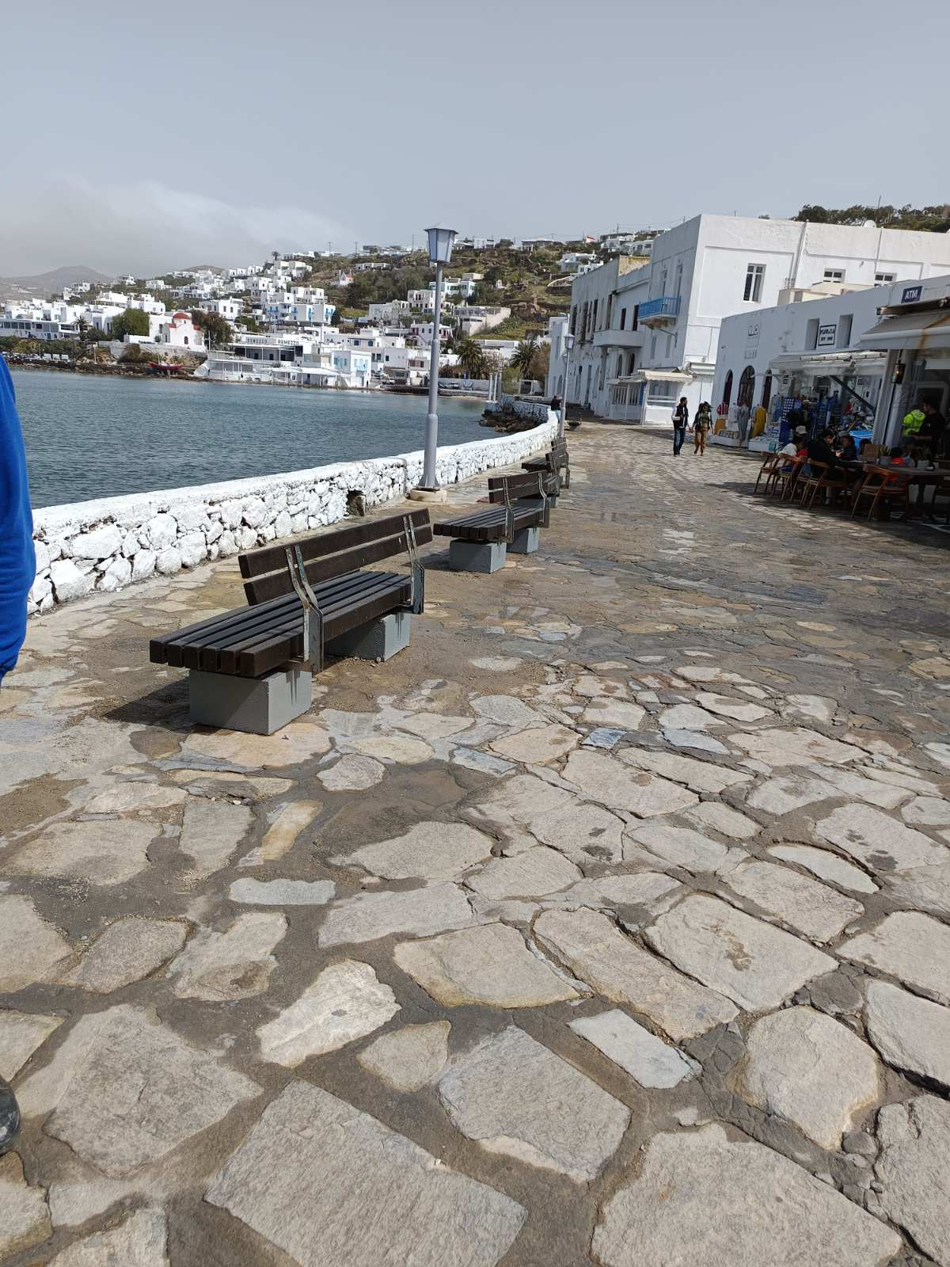
Εικόνα 2: Η παραλία της Χώρας Μυκόνου.

Έμμεσα οφέλη και ευρύτερη συνεισφορά: Η κρουαζιέρα λειτουργεί και ως μοχλός προβολής του προορισμού. Πολλοί επισκέπτες παίρνουν μια «γεύση» της Μυκόνου μέσω μιας ημερήσιας κρουαζιερό-εκδρομής και επιθυμούν να επιστρέψουν για διακοπές μεγαλύτερης διάρκειας. Σύμφωνα με διεθνή στοιχεία, το 63% των ταξιδιωτών κρουαζιέρας δηλώνει ότι έχει επιστρέψει σε προορισμό που πρωτογνώρισε μέσω κρουαζιέρας για πιο πολυήμερες διακοπές[27]. Αυτό σημαίνει ότι η Μύκονος αποκτά επιπλέον μελλοντικούς τουρίστες, οι οποίοι έρχονται αεροπορικώς ή ακτοπλοϊκώς, ενισχύοντας περαιτέρω την οικονομία (διαμονές σε ξενοδοχεία, περισσότερες ημέρες δαπανών κ.λπ.). Επιπλέον, η παρουσία των κρουαζιερόπλοιων φέρνει έσοδα στο ίδιο το λιμάνι (λιμενικά τέλη, τέλη επιβατών κ.ά.), που επανεπενδύονται σε υποδομές.
Συνοψίζοντας, η κρουαζιέρα αποτελεί κομβικό πυλώνα της οικονομίας της Μυκόνου. Προσφέρει άμεσα εισοδήματα σε επιχειρηματίες και εργαζόμενους του νησιού και έμμεσα ενισχύει την τουριστική φήμη που φέρνει ακόμα περισσότερους επισκέπτες. Η βιώσιμη μεγιστοποίηση αυτών των ωφελημάτων –μέσω καλού σχεδιασμού (ώστε οι επισκέπτες κρουαζιέρας να διοχετεύονται σε περισσότερες δραστηριότητες στο νησί) και συνεργασίας με τις εταιρείες κρουαζιέρας– αποτελεί πρόκληση και ευκαιρία για το μέλλον.

5. Η Συμβολή της Κρουαζιέρας στην Ελληνική Οικονομία –ανάλυση κατά κατηγορία (επιβάτες, εταιρείες, πληρώματα)
Η κρουαζιέρα αποτελεί έναν από τους πιο δυναμικούς κλάδους του ελληνικού τουρισμού, με σημαντική οικονομική συνεισφορά σε εθνικό επίπεδο. Σύμφωνα με στοιχεία του 2023, η συνολική οικονομική επίδραση της κρουαζιέρας στην Ελλάδα εκτιμάται σε €2 δισεκατομμύρια, έναντι €1,4 δισ. το 2022, υποστηρίζοντας περίπου 22.600 θέσεις εργασίας (άμεσες και έμμεσες) σε όλη τη χώρα[30]. Η εντυπωσιακή αυτή αύξηση αντανακλά την ανάκαμψη του κλάδου και την επιστροφή των δρομολογίων κρουαζιέρας μετά την πανδημία. Η Ελλάδα, με 5.490 αφίξεις κρουαζιερόπλοιων και 7,93 εκατ. επιβάτες το 2024[31][32], έχει αναδειχθεί σε έναν από τους κορυφαίους προορισμούς κρουαζιέρας στην Ευρώπη.
H συνεισφορά της κρουαζιέρας στο ελληνικό ΑΕΠ (άμεση προστιθέμενη αξία) ανέρχεται περίπου σε €973 εκατομμύρια[33]. Το ποσό αυτό προκύπτει από τέσσερις βασικές πηγές δραστηριότητας:
- Δαπάνες επιβατών κρουαζιέρας: Συνεισέφεραν ~540 εκατ. € στο ελληνικό ΑΕΠ (περίπου 55% του συνολικού αντίκτυπου)[34]. Αφορά τα χρήματα που ξοδεύουν οι επιβάτες κατά τις επισκέψεις τους σε ελληνικά λιμάνια (εκδρομές, φαγητό, ψώνια, μεταφορές κ.λπ.). Η κατηγορία αυτή είναι η μεγαλύτερη συμβολή, υπογραμμίζοντας τη σημασία της κατανάλωσης των τουριστών κρουαζιέρας στην οικονομία.
- Αγορές/δαπάνες των εταιρειών κρουαζιέρας: Περίπου 398 εκατ. € (μερικές φορές αποκαλούνται και άμεσες λειτουργικές δαπάνες)[35]. Περιλαμβάνουν τις προμήθειες των πλοίων σε ελληνικά λιμάνια (καύσιμα, τρόφιμα, νερό, εφόδια), τις αμοιβές πρακτόρων, τέλη λιμένων, συντηρήσεις ή επισκευές που γίνονται στην Ελλάδα κ.ά. Αυτή η κατηγορία αντιστοιχεί περίπου στο 41% της συνεισφοράς στο ΑΕΠ.
- Δαπάνες πληρωμάτων (wage-linked spending): Συνεισφορά περίπου 21 εκατ. € (περίπου 2% του συνόλου)[36]. Αναφέρεται στα χρήματα που ξοδεύουν τα μέλη των πληρωμάτων των κρουαζιερόπλοιων όταν βρίσκονται στην Ελλάδα (είτε κατά τις επισκέψεις τους στα λιμάνια, είτε οι δαπάνες Ελλήνων ναυτικών με το εισόδημά τους). Είναι μικρότερη κατηγορία, αλλά όχι αμελητέα.
- Ναυπηγοεπισκευαστική δραστηριότητα (ship & capacity building): Περίπου 14 εκατ. € (<2% του συνόλου)[36]. Αυτή αφορά έργα ναυπήγησης, μετασκευών ή συντήρησης κρουαζιερόπλοιων που πραγματοποιούνται σε ελληνικά ναυπηγεία. Η Ελλάδα έχει μικρή συμμετοχή στον τομέα αυτό (σε σύγκριση με χώρες όπως η Ιταλία, η Γερμανία ή η Γαλλία όπου χτίζονται πολλά κρουαζιερόπλοια), αλλά η κατηγορία εξακολουθεί να συμβάλλει λίγο στο ΑΕΠ.
Συνολικά, όλα τα παραπάνω προσφέρουν επί πλέον έσοδα στην οικονομική και παραγωγική δραστηριότητα: από το θαλάσσιο εμπόριο και τις λιμενικές υπηρεσίες, μέχρι τον τουρισμό και τη βιομηχανία. Στην άμεση αυτή επίδραση προστίθενται οι έμμεσες και επαγόμενες επιδράσεις (όταν, π.χ., οι προμηθευτές των εταιρειών κρουαζιέρας ενισχύουν με τη σειρά τους άλλους κλάδους, ή όταν το εισόδημα των εργαζομένων δαπανάται στην αγορά), που εκτοξεύουν την ευρύτερη συνεισφορά κοντά στα €2 δισ. όπως προαναφέρθηκε.
Απασχόληση και εισοδήματα: Ο κλάδος της κρουαζιέρας υποστηρίζει χιλιάδες θέσεις εργασίας στην Ελλάδα – όχι μόνο στα λιμάνια και στα πλοία, αλλά και σε όλους τους συναφείς τομείς. Το 2023 υποστηρίχθηκαν άμεσα ή έμμεσα περίπου 22.600 θέσεις εργασίας στη χώρα[30], από ξεναγούς, οδηγούς λεωφορείων και tour operators μέχρι προμηθευτές τροφίμων, πρακτορεία ταξιδίων και ναυτιλιακά επαγγέλματα. Οι ετήσιες αποδοχές/μισθοί που αντιστοιχούν σε αυτές τις θέσεις εκτιμώνται σε πάνω από $50 δισ. παγκοσμίως (μερίδιο σημαντικό και για την Ελλάδα)[37]. Σημειώνεται ότι η κρουαζιέρα δημιουργεί δουλειές σε ένα ευρύ φάσμα ειδικοτήτων, συχνά υψηλής εξειδίκευσης, ενώ παράλληλα στηρίζει εποχική και μόνιμη απασχόληση σε τουριστικές περιοχές.
Συγκριτικά πλεονεκτήματα Ελλάδας: Η ελληνική οικονομία απολαμβάνει αυξημένα οφέλη από την κρουαζιέρα χάρη στη γεωγραφική θέση και τον πλούτο προορισμών. Με πάνω από 40 προορισμούς κρουαζιέρας σε νησιά και ηπειρωτικές πόλεις[38], η Ελλάδα δίνει τη δυνατότητα στις εταιρείες για ποικίλα δρομολόγια. Πειραιάς, Μύκονος, Σαντορίνη, Κέρκυρα, Ρόδος είναι τα μεγαλύτερα λιμάνια επιβατών[3][32], όμως και μικρότεροι προορισμοί (π.χ. Χανιά, Κατάκολο, Πάτμος) προσελκύουν όλο και περισσότερα πλοία. Η ανάπτυξη της κρουαζιέρας στη χώρα τα τελευταία χρόνια –με ρεκόρ αφίξεων το 2024– αποδεικνύει τη σημασία της συνεργασίας δημόσιου και ιδιωτικού τομέα (λιμενικών ταμείων, τουριστικών φορέων, εταιρειών) στην αξιοποίηση αυτής της ταξιδιωτικής τάσης.
Εν κατακλείδι, η κρουαζιέρα συμβάλλει πολύπλευρα στην ελληνική οικονομία: ενισχύει άμεσα τα έσοδα από τουρισμό, δημιουργεί θέσεις εργασίας, προωθεί επενδύσεις σε λιμενικές υποδομές και διαχέει εισόδημα σε πολλούς παραγωγικούς κλάδους. Η περαιτέρω αξιοποίηση αυτού του κλάδου –με βιώσιμη ανάπτυξη και αντιμετώπιση προκλήσεων όπως ο λεγόμενος «υπερτουρισμός» – μπορεί να αποδώσει ακόμα μεγαλύτερα οφέλη στην εθνική οικονομία τα επόμενα χρόνια.

6. Παγκόσμια Συμβολή της Κρουαζιέρας – ΑΕΠ, θέσεις εργασίας, δαπάνες, κλάδοι
Η βιομηχανία της κρουαζιέρας έχει εξελιχθεί σε παγκόσμια οικονομική δύναμη στον τομέα του τουρισμού, με συμβολή που εκτείνεται πολύ πέρα από τα λιμάνια. Το 2023 ήταν έτος ορόσημο καθώς η διεθνής κρουαζιέρα ανέκαμψε πλήρως μετά την πανδημία: 31,7 εκατομμύρια επιβάτες ταξίδεψαν με κρουαζιερόπλοια παγκοσμίως, αριθμός που ξεπέρασε κατά 7% το ρεκόρ του 2019[39]. Η ανοδική αυτή τάση επιβεβαιώνει ότι η κρουαζιέρα είναι ένας από τους ταχύτερα αναπτυσσόμενους κλάδους ταξιδίων – πιο ανθεκτικός και ταχύτερα ανακάμπτων από ό,τι ο μέσος όρος του διεθνούς τουρισμού[41].
Οικονομικός αντίκτυπος παγκοσμίως: Tο συνολικό οικονομικό αποτύπωμα της κρουαζιέρας διεθνώς έφτασε τα $168,6 δισ. το 2023[42] (σε όρους συνολικής παραγωγής/εσόδων), υποστηρίζοντας περίπου 1,6 εκατομμύρια θέσεις εργασίας πλήρους απασχόλησης παγκοσμίως[43]. Οι μισθοί που καταβλήθηκαν για αυτές τις θέσεις εκτιμώνται σε $50 δισ.[37], αντανακλώντας το υψηλό επίπεδο ειδίκευσης και εμπλοκής πολλών κλάδων. Η συνεισφορά στο παγκόσμιο ΑΕΠ (προστιθέμενη αξία) είναι επίσης τεράστια, καθώς μόνο το άθροισμα των άμεσων δαπανών συνδεόμενων με την κρουαζιέρα (επιβατών, εταιρειών, πληρωμάτων και ναυπηγήσεων) ανήλθε σε $78,8 δισ. για το 2023, από $64 δισ. το 2022[44]. Μάλιστα, οι δαπάνες των επιβατών και πληρωμάτων για αγορές και υπηρεσίες στα λιμάνια ανά τον κόσμο σημείωσαν άλμα στα $21,9 δισ. το 2023 (από ~$15 δισ. το 2022), λόγω της πλήρους επαναλειτουργίας του κλάδου και της αύξησης του αριθμού ταξιδιωτών[44]. Κατά μέσο όρο, κάθε ταξιδιώτης κρουαζιέρας ξοδεύει περίπου $96 ανά λιμάνι επίσκεψης (transit port) κατά τη διάρκεια μιας τυπικής 7ήμερης κρουαζιέρας[45], ενώ όσοι επιβιβάζονται/αποβιβάζονται (homeport επιβάτες) δαπανούν ακόμη περισσότερα (μέχρι και $242 κατά μέσο όρο, συμπεριλαμβάνοντας διανυκτέρευση)[46]. Αυτές οι δαπάνες ωφελούν άμεσα τις τοπικές οικονομίες των προορισμών που επισκέπτονται τα πλοία.
Κατανομή σε κλάδους: Η παγκόσμια βιομηχανία κρουαζιέρας έχει μια περίπλοκη αλυσίδα αξίας που αφορά πολλούς τομείς. Συμβάλλει σημαντικά στους κλάδους της φιλοξενίας και εστίασης, καθώς εκατομμύρια επιβάτες διαμένουν σε ξενοδοχεία πριν/μετά την κρουαζιέρα και δειπνούν σε εστιατόρια κατά τις επισκέψεις τους[47]. Επίσης, ενισχύει τις αερομεταφορές (μεγάλο ποσοστό επιβατών ταξιδεύει αεροπορικώς για να φτάσει στο λιμάνι επιβίβασης), τις χερσαίες μεταφορές (λεωφορεία, τρένα, ταξί σε προορισμούς), το λιανικό εμπόριο, την ψυχαγωγία και τα αξιοθέατα (μουσεία, θεματικά πάρκα κ.λπ.), καθώς και την αγροτική παραγωγή και τον επισιτισμό (λόγω των τεράστιων προμηθειών τροφίμων και ποτών στα πλοία)[47]. Ο κλάδος επηρεάζει ακόμη τη ναυπηγική βιομηχανία – ευρωπαϊκά ναυπηγεία επωφελούνται από τις παραγγελίες νέων κρουαζιερόπλοιων και τις ανακαινίσεις (το 2023 επενδύθηκαν ~$9,7 δισ. σε ναυπηγήσεις κρουαζιερόπλοιων παγκοσμίως)[48]. Ακόμα και οι τεχνολογίες πληροφορικής και οι υπηρεσίες υγείας εμπλέκονται (με συστήματα κράτησης, on-board τεχνολογία, ιατρικές υπηρεσίες στα πλοία). Με άλλα λόγια, η κρουαζιέρα δημιουργεί μια αλυσίδα εφοδιασμού που αγγίζει από γεωργούς και αλιείς (που προμηθεύουν τρόφιμα) μέχρι καλλιτέχνες και εταιρείες ψυχαγωγίας (για τα θεάματα επί των πλοίων), προσφέροντας εισόδημα και θέσεις εργασίας σε ένα ευρύ φάσμα επαγγελμάτων.
Πολυδιάστατος κοινωνικοοικονομικός ρόλος: Εκτός από τα οικονομικά μεγέθη, η κρουαζιέρα συμβάλλει και σε λιγότερο απτούς τομείς. Προάγει την πολιτισμική ανταλλαγή, φέρνοντας σε επαφή ανθρώπους από διάφορες χώρες με τους τοπικούς πληθυσμούς. Επίσης, συχνά κινητοποιεί επενδύσεις σε υποδομές στα λιμάνια (νέοι τερματικοί σταθμοί, καλύτερες εγκαταστάσεις), οι οποίες ωφελούν γενικότερα τις τοπικές κοινωνίες. Σε αρκετές περιπτώσεις, οι εταιρείες κρουαζιέρας συμμετέχουν σε κοινωνικές δράσεις και πρωτοβουλίες βιώσιμης ανάπτυξης στους προορισμούς (όπως περιβαλλοντικά προγράμματα).
Συμπερασματικά, σε παγκόσμιο επίπεδο, η κρουαζιέρα λειτουργεί ως καταλύτης οικονομικής δραστηριότητας με εμβέλεια πολλών δισεκατομμυρίων. Η σημασία της αποτυπώνεται όχι μόνο στα νούμερα ($168,6 δισ. οικονομικό αντίκτυπο, 1,6 εκατ. θέσεις εργασίας το 2023[42][43]), αλλά και στο εύρος των τομέων που ενισχύει. Καθώς ο κλάδος συνεχίζει να αναπτύσσεται –με προβλέψεις για νέα ρεκόρ επιβατών τα επόμενα χρόνια– η συνεισφορά του σε ΑΕΠ, απασχόληση και εισοδήματα αναμένεται να γίνει ακόμη σημαντικότερη.

7. Προκλήσεις και Επιπτώσεις – υπερσυγκέντρωση πληθυσμού, κοινωνικές και περιβαλλοντικές πιέσεις στη Μύκονο
Η αλματώδης ανάπτυξη της κρουαζιέρας στη Μύκονο συνοδεύεται και από σημαντικές προκλήσεις, καθώς ο τόσο μεγάλος όγκος επισκεπτών σε σύντομο χρόνο δημιουργούσε πιέσεις σε διάφορα επίπεδα. Κατά τους καλοκαιρινούς μήνες, ειδικά τις ημέρες όπου κατέπλεαν πολλά κρουαζιερόπλοια ταυτόχρονα, η Χώρα και τα δημοφιλή σημεία του νησιού πλημμύριζαν με κόσμο σε βαθμό που ξεπερνούσε τη φέρουσα ικανότητα της τοπικής υποδομής. Χαρακτηριστικά, το 2023 και το 2024 υπήρχαν μέρες όπου μέχρι 8 κρουαζιερόπλοια προσέγγιζαν τη Μύκονο την ίδια ημέρα[49], μεταφέροντας συνολικά πάνω από 15.000 επισκέπτες μέσα σε λίγες ώρες. Με δεδομένο ότι ο μόνιμος πληθυσμός της Μυκόνου είναι ~11.000 κάτοικοι, η αναλογία αυτή (τουρίστες κρουαζιέρας προς ντόπιους) δίνει την εικόνα της πρωτοφανούς πίεσης: μόνο το 2023, 1,2 εκατ. επισκέπτες κρουαζιέρας πέρασαν από το νησί έναντι 25.000 κατοίκων στη Σαντορίνη και ~11.000 στη Μύκονο[50]. Οι αριθμοί αυτοί εξηγούν τα φαινόμενα συμφόρησης και “κορεσμού” που παρατηρούνταν.
Η εισήγηση του Προέδρου του Λιμενικού Ταμείου Μυκόνου, Αθ. Κουσαθανά–Μέγα, στο Δημοτικό Συμβούλιο, ανέδειξε τις προκλήσεις που δημιουργεί η συζήτηση περί «υπερτουρισμού» και τόνισε την ανάγκη για ρεαλιστική και βιώσιμη διαχείριση της κρουαζιέρας. Εστίασε στην υπερβολική και χωρίς διαβούλευση αύξηση του τέλους επιβατών κρουαζιέρας, η οποία –όπως επισημαίνεται– μπορεί να έχει δυσμενείς συνέπειες για τις μικρές επιχειρήσεις του νησιού, χωρίς να αποφέρει τα αναμενόμενα αποτελέσματα στον περιορισμό της τουριστικής πίεσης. Ως εναλλακτική, ο Πρόεδρος παρουσίασε το σύστημα κατανομής προσεγγίσεων (berth allocation system) που εφαρμόστηκε από το 2025, με στόχο την αποφυγή συνωστισμού και τη βελτίωση της εμπειρίας επισκεπτών και κατοίκων.
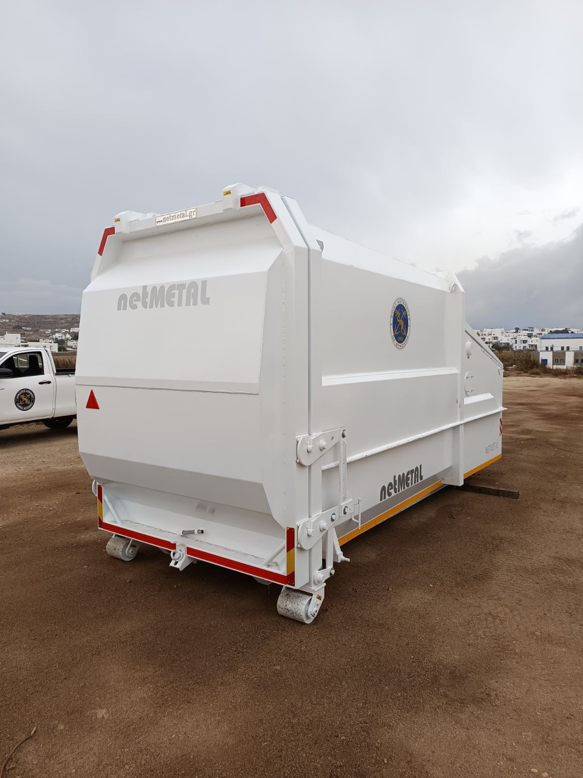
Εικόνα 3: Σύγχρονος συμπιεστής απορριμμάτων του Λιμενικού Ταμείου Μυκόνου για την ενίσχυση της βιώσιμης διαχείρισης αποβλήτων

Οικονομικές πιέσεις: Η επιστολή του Προέδρου του Δημοτικού Λιμενικού Ταμείου Μυκόνου, Αθ. Κουσαθανά–Μέγα, προς το αρμόδιο Υπουργείο, ανέδειξε τις σοβαρές επιπτώσεις που θα είχε η κυβερνητική απόφαση για τη μείωση κατά 50% των λιμενικών τελών ακτοπλοΐας, η οποία τελικά εφαρμόστηκε. Τα λιμενικά τέλη αποτελούν διαχρονικά βασικό πυλώνα χρηματοδότησης των Λιμενικών Ταμείων, καθώς αντιστοιχούν σε σημαντικό ποσοστό των ετήσιων εσόδων τους και διασφαλίζουν τόσο την κάλυψη των λειτουργικών αναγκών όσο και την υλοποίηση έργων υποδομής. Ενδεικτικά, στη Μύκονο το 2024 τα έσοδα από τα τέλη αυτά ξεπέρασαν τα 3,7 εκατομμύρια ευρώ, γεγονός που κατέδειξε τη σημασία τους για τη βιωσιμότητα του φορέα. Η μείωση οδήγησε σε απώλεια περίπου 1,85 εκατομμυρίων ευρώ, με αποτέλεσμα την ανατροπή εγκεκριμένων έργων και την υποβάθμιση της ποιότητας των παρεχόμενων υπηρεσιών τόσο προς τις ακτοπλοϊκές εταιρείες όσο και προς τους επιβάτες. Αν και η κυβερνητική αιτιολόγηση συνδέθηκε με την ανάγκη συγκράτησης των τιμών των εισιτηρίων, το μέτρο επιβάρυνε ουσιαστικά τους προϋπολογισμούς των Λιμενικών Ταμείων. Ο Υπουργός Ναυτιλίας δεσμεύθηκε ότι η απώλεια εσόδων θα καλυφθεί από το Πράσινο Ταμείο, προκειμένου να διασφαλιστεί η συνέχιση της συντήρησης και αναβάθμισης των λιμενικών υποδομών.
Περιβαλλοντικές πιέσεις: Η μαζική κίνηση κρουαζιερόπλοιων και τουριστών εγείρει σοβαρά περιβαλλοντικά ζητήματα. Τα μεγάλα κρουαζιερόπλοια όταν αγκυροβολούν ανοιχτά παράγουν ρύπους (καυσαέρια, εκπομπές αερίων του θερμοκηπίου) και θόρυβο. Έρευνες έχουν υπολογίσει αναλυτικά τις εκπομπές NO<sub>x</sub>, SO<sub>2</sub> και PM<sub>2.5</sub> από τα κρουαζιερόπλοια στα μεγαλύτερα ελληνικά λιμάνια – μεταξύ αυτών και στη Μύκονο – αναδεικνύοντας την ανάγκη ελέγχου και μείωσης της ατμοσφαιρικής ρύπανσης που προκαλούν τα πλοία αυτά[54]. Επιπλέον, η διαχείριση απορριμμάτων και λυμάτων κατά την αιχμή της σεζόν γίνεται δυσκολότερη: χιλιάδες επιπλέον άτομα σημαίνουν περισσότερα απορρίμματα προς συλλογή ημερησίως, καθώς και αυξημένη κατανάλωση νερού και παραγωγή λυμάτων στο νησί. Οι τοπικές αρχές έχουν αναγνωρίσει αυτές τις προκλήσεις – γι’ αυτό υλοποιούν μέτρα όπως η εγκατάσταση πρωτοποριακού συστήματος ανακύκλωσης νερού στον λιμένα για μείωση κατανάλωσης[55], καθώς και σχέδια για ηλεκτροδότηση των ελλιμενισμένων πλοίων (shore power) στο μέλλον ώστε να σβήνουν τις μηχανές τους, μειώνοντας την ατμοσφαιρική ρύπανση.
Διαχείριση της υπερσυγκέντρωσης – προς μια βιώσιμη προσέγγιση: Αντιμέτωπη με αυτές τις πιέσεις, η Μύκονος (όπως και άλλοι δημοφιλείς προορισμοί) λαμβάνει μέτρα διαχείρισης ροών. Ήδη εφαρμόζεται περιορισμός του αριθμού μεγάλων πλοίων ανά ημέρα μέσω του νέου συστήματος κατανομής θέσεων ελλιμενισμού: από το 2024–25, το Λιμενικό Ταμείο Μυκόνου δέχεται το πολύ 5–6 κρουαζιερόπλοια ημερησίως, αντί έως 8 που συνέβαινε προηγουμένως, ώστε να αποφεύγεται η ταυτόχρονη άφιξη υπερβολικού αριθμού επισκεπτών[56]. Σε εθνικό επίπεδο, τέθηκε σε ισχύ από το 2025 ειδικό τέλος επισκέπτη κρουαζιέρας, ύψους €20 ανά άτομο κατά την υψηλή περίοδο για Μύκονο και Σαντορίνη, και μόλις €5 για άλλους προορισμούς. Το μέτρο προκάλεσε έντονες αντιδράσεις, καθώς θεωρήθηκε άδικο και δημιουργούσε συνθήκες αθέμιτου ανταγωνισμού εις βάρος των δύο κορυφαίων νησιών. Επιπλέον, αποδείχθηκε ανώφελο, δεδομένου ότι μέσω του Berth Allocation System είχε ήδη διασφαλιστεί η ομαλή ροή των αφίξεων και η αποφυγή υπερσυμφόρησης. Απομένει να φανεί αν οι εταιρείες κρουαζιέρας θα υλοποιήσουν την απειλή τους να αλλάξουν στο μέλλον ρότα, ώστε να αποφύγουν τα αυξημένα τέλη.
Επιπλέον, η CLIA και η ελληνική κυβέρνηση έχουν συγκροτήσει κοινή ομάδα εργασίας για την κρουαζιέρα, με στόχο την προώθηση μέτρων βιώσιμης διαχείρισης προορισμών όπως η Μύκονος και η Σαντορίνη[57][58]. Οι πλοιοκτήτριες εταιρείες αναγνωρίζουν ότι η εμπειρία των επιβατών επηρεάζεται από το πλήθος, και στηρίζουν μέτρα όπως τα συστήματα προκρατήσεων ανά slot, η διεύρυνση του ωραρίου επισκέψεων (π.χ. περισσότεροι επιβάτες να κάνουν απογευματινές εκδρομές αντί όλοι πρωί), κ.ά.
Εν κατακλείδι, ενώ η κρουαζιέρα έχει αναμφίβολα προσφέρει ευημερία στη Μύκονο, συνοδεύεται και από σημαντικές προκλήσεις. Η αντιμετώπιση αυτών των επιπτώσεων –μέσω έξυπνης διαχείρισης ροών, επενδύσεων σε υποδομές και αυστηρών περιβαλλοντικών πρακτικών– είναι αναγκαία για να διατηρηθεί η Μύκονος ελκυστική και βιώσιμη και τα επόμενα χρόνια.

8. Υποδομές και Επενδύσεις στη Μύκονο – έργα, διαχείριση ροών, κατανομή αφίξεων
Η ραγδαία αύξηση της κρουαζιέρας επέβαλε στη Μύκονο την ανάγκη για ενίσχυση και αναδιάρθρωση των υποδομών της, ώστε να εξυπηρετεί αποτελεσματικά τον μεγάλο όγκο επισκεπτών. Τα τελευταία χρόνια έχουν δρομολογηθεί σημαντικά έργα και πρωτοβουλίες, με στόχο τόσο την αναβάθμιση των λιμενικών εγκαταστάσεων, όσο και τη βελτιστοποίηση της διαχείρισης των ροών επιβατών.
Βελτιώσεις λιμένα και εγκαταστάσεων: Το κύριο λιμάνι κρουαζιέρας της Μυκόνου βρίσκεται στον Τούρλο (Νέο Λιμάνι). Δεδομένου ότι τα μεγαλύτερα κρουαζιερόπλοια δεν μπορούν να δέσουν όλα στον μόλο, χρησιμοποιούνται συχνά λάντζες/λεμβούχοι για τη μεταφορά επιβατών από το αγκυροβόλιο ανοιχτά, προς την ακτή (Παλιό Λιμάνι). Για να βελτιωθεί αυτή η διαδικασία, υλοποιείται ένα από τα σημαντικότερα πρόσφατα έργα: η δημιουργία τεσσάρων νέων θέσεων για λέμβους (tender boats) στην περιοχή κάτω από το Αρχαιολογικό Μουσείο Μυκόνου[59]. Αυτό το έργο θα επιτρέψει την ταυτόχρονη πρόσδεση περισσότερων βοηθητικών σκαφών μεταφοράς επιβατών, διευκολύνοντας και επιταχύνοντας την μετακίνηση των επισκεπτών από τα κρουαζιερόπλοια προς την ξηρά και αντιστρόφως. Ουσιαστικά θα συνδέσει καλύτερα τον Νέο με τον Παλιό Λιμένα, μειώνοντας τον συνωστισμό και την αναμονή.
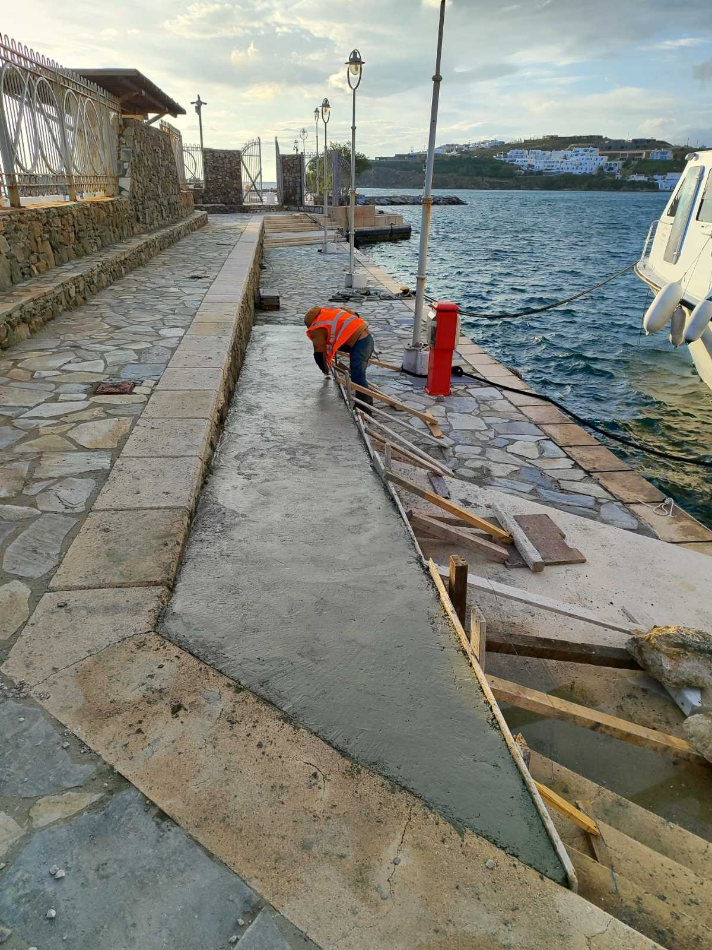
Εικόνα 4: Εργασίες βελτίωσης λιμενικών εγκαταστάσεων στη Μύκονο, με στόχο την αναβάθμιση της λειτουργικότητας και την καλύτερη εξυπηρέτηση επιβατών κρουαζιέρας.
Παράλληλα, δρομολογούνται έργα ανάπτυξης της χερσαίας ζώνης του λιμένα: βελτιώσεις στους χώρους στάθμευσης λεωφορείων, δημιουργία στεγασμένων χώρων αναμονής/υποδοχής για τους επιβάτες, εγκατάσταση συστημάτων σκίασης, κ.ά. Ιδιαίτερη έμφαση δίνεται στην ασφάλεια: η Μύκονος διαθέτει πλέον έξι πιστοποιημένα σημεία εισόδου-εξόδου ISPS (International Ship & Port Facility Security) – τρία στον παλιό λιμένα και τρία στον νέο – για τον έλεγχο και την ασφαλή ροή των επιβατών, αποφεύγοντας τον υπερβολικό συνωστισμό σε ένα μόνο σημείο[60]. Αυτό διασφαλίζει ότι κατά την αποβίβαση από τις λέμβους οι τουρίστες κατανέμονται ισομερώς σε διαφορετικές εξόδους προς την πόλη, προλαμβάνοντας το “μπούκωμα” σε ένα μόνο πέρασμα. Επίσης, το λιμάνι διαθέτει σύγχρονα συστήματα ελέγχου ασφαλείας, με πρόσφατη πρόσληψη 26 επιπλέον στελεχών ασφαλείας εξοπλισμένων με προηγμένη τεχνολογία[61], και προϋπολογίζει περίπου €2 εκατ. ετησίως σε μέτρα ασφαλείας και διαχείρισης πλήθους.
Διαχείριση ροών και κατανομή αφίξεων: Ένα από τα κλειδιά για τη βιώσιμη διαχείριση της κρουαζιέρας είναι η καλύτερη κατανομή των αφίξεων στον χρόνο. Το Λιμενικό Ταμείο Μυκόνου, σε συνεργασία με τις εταιρείες κρουαζιέρας και την CLIA, εφάρμοσε μια στρατηγική αποσυμφόρησης των peak days. Συγκεκριμένα, επιδιώκεται οι αφίξεις των πλοίων να εξισορροπούνται μέσα στην εβδομάδα: αντί για 3-4 ημέρες με πολλαπλά πλοία και άλλες μέρες χωρίς κανένα, γίνεται προσπάθεια το πρόγραμμα προσεγγίσεων να απλώνεται, ώστε κάθε ημέρα να έχει διαχειρίσιμο αριθμό πλοίων. Ήδη αυτή η πρακτική έχει εντατικοποιηθεί το 2025, που η σεζόν αναμένεται να εκτείνεται έως Δεκέμβριο, διασφαλίζοντας μεγαλύτερη διασπορά αφίξεων και μειώνοντας την κορύφωση του Ιουλίου-Αυγούστου[21]. Επιπλέον, σε ώρες αιχμής στο λιμάνι, λαμβάνονται μέτρα όπως η κλιμακωτή επιβίβαση/αποβίβαση των γκρουπ επιβατών ανά πλοίο, η διάθεση περισσότερων shuttle buses από/προς Χώρα, και η συνεργασία με την Ελληνική Αστυνομία για ρύθμιση της κυκλοφορίας πέριξ του λιμένα.
Ένα άλλο σημαντικό βήμα είναι το ηλεκτρονικό σύστημα διαχείρισης κρατήσεων θέσεων ελλιμενισμού (berth allocation system). Αντί τα πλοία να καταφθάνουν όποτε επιθυμούν, το σύστημα αυτό –σε συνεννόηση με τις εταιρείες– προγραμματίζει τις προσεγγίσεις, εγκρίνοντας ή αποθαρρύνοντας αφίξεις συγκεκριμένες ημέρες. Για παράδειγμα, αν μια ημέρα είναι ήδη “φορτωμένη”, το λιμάνι ενθαρρύνει το επόμενο πλοίο να έρθει την επόμενη ή προηγούμενη ημέρα. Το 2024 αυτή η προσέγγιση είχε ως αποτέλεσμα 768 αφίξεις (+3% από 2023) αλλά πιο εξισορροπημένες μέσα στη σεζόν, πετυχαίνοντας εξυπηρέτηση επιπλέον επισκεπτών χωρίς αντίστοιχη αύξηση της αιχμιακής πίεσης[62].
Έργα βιωσιμότητας και καινοτομίες: Προκειμένου να αντιμετωπιστούν οι περιβαλλοντικές προκλήσεις, γίνονται στοχευμένες επενδύσεις. Το λιμάνι υλοποιεί ένα πρότυπο σύστημα ανακύκλωσης νερού στις εγκαταστάσεις του, που θα μειώσει δραστικά την κατανάλωση καθαρού νερού για καθαρισμούς και άλλες χρήσεις, συμβάλλοντας στη βιώσιμη διαχείριση των υδάτινων πόρων[55] – ένα κρίσιμο ζήτημα για άνυδρα νησιά όπως η Μύκονος. Επίσης, εξετάζεται η προοπτική εγκατάστασης σταθμού παροχής ηλεκτρικής ενέργειας (OPS) για τα κρουαζιερόπλοια, ώστε όταν αυτά αγκυροβολούν εκτός λιμένα να μπορούν μελλοντικά να συνδέονται και να σβήνουν τις μηχανές (απαιτεί εξοπλισμό και στα πλοία και στην ξηρά). Αν και κάτι τέτοιο βρίσκεται σε αρχικό στάδιο, εντάσσεται στη γενικότερη κατεύθυνση “πράσινων λιμανιών” που προωθείται σε διεθνές επίπεδο.
Επιπλέον, η ψηφιακή τεχνολογία αξιοποιείται: το λιμάνι Μυκόνου απέκτησε τελευταία σύγχρονα συστήματα παρακολούθησης κίνησης πλοίων ακόμα και εξοπλισμό ακόμα και προμήθεια drone και ενημέρωσης όλων των εμπλεκομένων σε πραγματικό χρόνο. Οι τουριστικές αρχές, οι πράκτορες και οι επιχειρηματίες γνωρίζουν εκ των προτέρων το ημερήσιο πρόγραμμα αφίξεων, επιτρέποντάς τους να προετοιμαστούν ανάλογα (π.χ. ενίσχυση προσωπικού τις “δύσκολες” ημέρες).
Τέλος, αξίζει να σημειωθεί ότι οι τοπικοί φορείς συνεργάζονται στενά για τη συνολική βελτίωση της εμπειρίας των επισκεπτών. Όπως τονίζει ο Πρόεδρος του Λιμενικού Ταμείου κ. Αθ. Κουσαθανάς-Μέγας, όλες οι εμπλεκόμενες υπηρεσίες –Δήμος, Τελωνείο, Λιμεναρχείο, Αστυνομία (έλεγχος διαβατηρίων), λεμβούχοι, πλοηγοί, τουριστικοί πράκτορες– αποτελούν μαζί με όλο το ΔΣ του Λιμενικού Ταμείου τον ακρογωνιαίο λίθο των επιτυχιών, συντονιζόμενες για την ομαλή και ασφαλή λειτουργία του λιμένα και την παροχή υψηλού επιπέδου υπηρεσιών[63][64]. Αυτή η συνεργατική προσέγγιση έχει αποδειχθεί αποτελεσματική, καθώς το 2024 παρά τους περισσότερους επιβάτες δεν παρουσιάστηκαν σοβαρά προβλήματα συμφόρησης.
Συμπερασματικά, η Μύκονος επενδύει και εκσυγχρονίζει τις υποδομές της ώστε να θωρακίσει την βιωσιμότητα της κρουαζιέρας. Με στοχευμένα έργα (νέες θέσεις λέμβων, αναβάθμιση λιμένα), καινοτόμες λύσεις (σύστημα κατανομής αφίξεων, ανακύκλωση νερού) και πολυτομεακή συνεργασία, το νησί επιδιώκει να εξισορροπήσει την τεράστια ζήτηση με την αντοχή των υποδομών και της κοινωνίας του. Οι επενδύσεις αυτές, σε συνδυασμό με προσεκτικό σχεδιασμό, θα επιτρέψουν στη Μύκονο να διατηρήσει τη θέση της ως κορυφαίο προορισμό κρουαζιέρας, παρέχοντας παράλληλα υψηλού επιπέδου εμπειρία στους επισκέπτες και προστατεύοντας την ποιότητα ζωής και το περιβάλλον.

9. Μελλοντικές Προοπτικές και Τάσεις – προβλέψεις CLIA έως το 2030 και 2050 (επιβάτες, βιωσιμότητα, νέα τεχνολογία)
Οι προοπτικές για τον κλάδο της κρουαζιέρας – διεθνώς αλλά και ειδικότερα για τη Μύκονο – διαγράφονται ιδιαίτερα δυναμικές για τις επόμενες δεκαετίες. Καθώς ο κλάδος ανέκαμψε ταχύτατα από την πανδημία και συνεχίζει να αναπτύσσεται, αναμένονται νέες τάσεις όσον αφορά τον όγκο των επιβατών, τις τεχνολογικές εξελίξεις και τις πρωτοβουλίες βιωσιμότητας.
Αύξηση επιβατικής κίνησης ως το 2030: Η CLIA προβλέπει ότι η ανοδική τροχιά της κρουαζιέρας θα συνεχιστεί σταθερά μέχρι το 2030. Ήδη ο προγραμματισμένος αυξημένος στόλος υποδηλώνει άνοδο χωρητικότητας ~+10% από το 2024 έως το 2028[65][66], ενώ η ζήτηση παραμένει ισχυρή (π.χ. η πρόθεση των ταξιδιωτών να κάνουν κρουαζιέρα είναι σήμερα 6% υψηλότερη από το 2019)[39]. Αναμένεται λοιπόν ότι οι παγκόσμιοι επιβάτες κρουαζιέρας θα μπορούσαν να φτάσουν ή και να ξεπεράσουν τα 40 εκατομμύρια ετησίως έως το 2030 – αριθμός που πριν την πανδημία φαινόταν μακρινός στόχος. Η αύξηση θα τροφοδοτηθεί από νέα, μεγαλύτερα πλοία, από την είσοδο της κρουαζιέρας σε ανερχόμενες αγορές (Ασία, Λατινική Αμερική) και από τη διεύρυνση του κοινού (νεότερες ηλικίες, πολυγενεακές οικογένειες κ.λπ.). Ήδη καταγράφεται μια διεύρυνση του προφίλ των επιβατών: περισσότεροι Millennials και Gen-Z στρέφονται στην κρουαζιέρα ως επιλογή διακοπών, ενώ οι κρουαζιέρες πολλαπλών γενεών (grandparents-parents-kids) κερδίζουν δημοφιλία[67][68]. Επίσης, εμφανής είναι η τάση ανάπτυξης νέων niche αγορών – οι “expedition” κρουαζιέρες σε απομακρυσμένα σημεία (π.χ. Αρκτική, Ανταρκτική) αυξήθηκαν κατά 71% σε επιβάτες μεταξύ 2019–2023[68], δείχνοντας τη διάθεση του κλάδου να προσφέρει εξειδικευμένες εμπειρίες. Όλες αυτές οι τάσεις αναμένεται να συνεχιστούν, φέρνοντας περισσότερους επιβάτες και νέα προϊόντα κρουαζιέρας μέχρι το 2030.
Για τη Μύκονο συγκεκριμένα, οι προοπτικές είναι εξίσου θετικές. Το 2025 προβλέπεται ήδη νέα χρονιά-ρεκόρ: αναμένονται περίπου 900 αφίξεις κρουαζιερόπλοιων και άνω του 1,5 εκατομμυρίου επιβατών, υπερβαίνοντας σημαντικά τα επίπεδα του 2024[69]. Αν αυτή η τάση συνεχιστεί, η Μύκονος θα πρέπει να διαχειριστεί ίσως και 1,5–2 εκατ. επισκέπτες κρουαζιέρας ετησίως στην προσεχή δεκαετία. Αυτό θέτει μεν προκλήσεις, αλλά και ευκαιρίες: το νησί θα καθιερωθεί ακόμη περισσότερο ως “must” προορισμός σε όλα τα δρομολόγια Ανατολικής Μεσογείου, ενώ το νέο στοίχημα θα είναι η ποιοτική διαχείριση αυτού του όγκου (ώστε η εμπειρία να παραμένει θετική).
Ορίζοντας 2050 – βιωσιμότητα και καινοτομία: Έως το 2050, η μεγαλύτερη πρόκληση και στόχος του κλάδου είναι η περιβαλλοντική βιωσιμότητα. Ήδη, οι μεγαλύτερες εταιρείες-μέλη της CLIA έχουν δεσμευτεί συλλογικά για καθαρό μηδενικό ισοζύγιο εκπομπών άνθρακα (net zero) μέχρι το 2050[70]. Αυτό σημαίνει ότι μέσα στις επόμενες δεκαετίες θα δούμε ριζικές αλλαγές στην τεχνολογία των πλοίων: μετάβαση σε νέα καύσιμα (υδρογόνο, πράσινη μεθανόλη, αμμωνία ή συνθετικά καύσιμα) και υιοθέτηση προηγμένων ενεργειακών συστημάτων. Ήδη έως το 2025-2030 θα ενταχθούν σε λειτουργία τα πρώτα πλοία με μηδενικές εκπομπές (πιλοτικές εφαρμογές με κυψέλες υδρογόνου ή μπαταρίες για μικρά πλοία). Οι εταιρείες επενδύουν σε κινητήρες πολλαπλών καυσίμων: σήμερα 19 κρουαζιερόπλοια (7% του στόλου) χρησιμοποιούν καύσιμο LNG[71], το οποίο μηδενίζει τις εκπομπές SO<sub>2</sub> και σωματιδίων και μειώνει τις εκπομπές NO<sub>x</sub> κατά ~85%, ενώ επιτυγχάνει ~20% χαμηλότερες εκπομπές CO<sub>2</sub>[72]. Μέχρι το 2028, προβλέπεται ότι τουλάχιστον 32 νέα διπλού καυσίμου πλοία θα έχουν ενταχθεί, συμπεριλαμβανομένων και 7 που θα μπορούν να καίνε μεθανόλη[73]. Επιπλέον, μεγάλες επενδύσεις γίνονται σε τεχνολογίες όπως οι καταλύτες SCR (ήδη 71 πλοία, 25% του στόλου, έχουν εγκαταστήσει συστήματα SCR για μείωση NO<sub>x</sub>[74]) και οι προωθητήρες νέας γενιάς με ενσωματωμένες μπαταρίες για υβριδική λειτουργία.
Μια άλλη εξέλιξη έως το 2050 θα είναι η εγκαθίδρυση του shore power ως παγκόσμιο standard στα λιμάνια. Ήδη, πάνω από 147 κρουαζιερόπλοια (52% του παγκόσμιου στόλου) έχουν δυνατότητα σύνδεσης σε ηλεκτρικό ρεύμα ξηράς (OPS)[75], και αναμένεται έως το 2028 να υπάρχουν 239 τέτοια πλοία[75]. Καθώς όλο και περισσότερα λιμάνια εγκαθιστούν σχετικές υποδομές, τα πλοία του μέλλοντος θα μπορούν να καταπλέουν χωρίς καθόλου εκπομπές ρύπων στο λιμάνι. Η Μύκονος ενδέχεται μέχρι τότε να αποκτήσει και εκείνη τέτοια δυνατότητα, ειδικά αν συνδεθεί με το ηπειρωτικό δίκτυο ηλεκτροδότησης (ή μέσω αυτόνομων συστημάτων ΑΠΕ στο νησί). Η ψηφιοποίηση θα έχει επίσης μετασχηματίσει την εμπειρία: από “έξυπνα” λιμάνια με αυτοματοποιημένους ελέγχους εισόδου επιβατών, μέχρι εξατομικευμένες ψηφιακές υπηρεσίες για τους τουρίστες κατά την περιήγησή τους στη Μύκονο (π.χ. apps που θα προτείνουν ώρες επίσκεψης σε αξιοθέατα για αποφυγή συνωστισμού).
Τουριστική εμπειρία και προσαρμογή προϊόντος: Στο μέλλον, η κρουαζιέρα θα προσαρμοστεί στα ζητούμενα της εποχής: οι νεότερες γενιές επιζητούν αυθεντικές εμπειρίες, βιωσιμότητα και τεχνολογία. Είναι πιθανό τα δρομολόγια να επιμηκύνονται (ώστε να περιλαμβάνουν περισσότερες διανυκτερεύσεις σε λιμάνια), δίνοντας στους επισκέπτες περισσότερο χρόνο να γνωρίσουν τον προορισμό. Η Μύκονος ίσως δει περισσότερα πλοία να διανυκτερεύουν (overnight stay) ώστε οι επιβάτες να απολαμβάνουν και τη νυχτερινή ζωή – ήδη το 2023 καταγράφηκε αύξηση 23% στη μέση δαπάνη ανά επιβάτη που διανυκτερεύει, υποδηλώνοντας το ενδιαφέρον για τέτοιες εμπειρίες[77]. Η βιωσιμότητα θα αναδειχθεί σε κεντρικό πυλώνα του μάρκετινγκ: οι εταιρείες θα προβάλλουν τα “πράσινα” πλοία τους, ενώ και οι ίδιοι οι επιβάτες θα ευαισθητοποιούνται περισσότερο σχετικά με τον αντίκτυπό τους στους προορισμούς.
Συνοψίζοντας, οι επόμενες δεκαετίες φέρνουν μεγάλες αλλαγές και ευκαιρίες. Μέχρι το 2030, η κρουαζιέρα αναμένεται να σπάσει νέα ρεκόρ ζήτησης, καθιστώντας προορισμούς σαν τη Μύκονο ακόμη πιο κεντρικούς. Μέχρι το 2050, ο κλάδος φιλοδοξεί να έχει μετασχηματιστεί τεχνολογικά ώστε να ελαχιστοποιεί το περιβαλλοντικό του αποτύπωμα, επιτυγχάνοντας τους στόχους για μηδενικές εκπομπές. Η Μύκονος, ως πρωτοπόρος προορισμός, πιθανότατα θα είναι μπροστάρης σε πολλές από αυτές τις εξελίξεις – από την υιοθέτηση των νέων τεχνολογιών μέχρι την εφαρμογή καινοτόμων πρακτικών διαχείρισης τουρισμού που θα εξασφαλίζουν τη μακροπρόθεσμη βιωσιμότητά της στον παγκόσμιο χάρτη κρουαζιέρας.

10. Συμπεράσματα και Προτάσεις
Η ανάλυση ανέδειξε τη διττή φύση της κρουαζιέρας με επίκεντρο τη Μύκονο: αφενός, αποτελεί έναν ισχυρό μοχλό οικονομικής ανάπτυξης και διεθνούς προβολής, αφετέρου, δημιουργεί σημαντικές προκλήσεις που πρέπει να αντιμετωπιστούν με σοβαρότητα ώστε να διασφαλιστεί η βιωσιμότητα του προορισμού. Η Μύκονος έχει εξελιχθεί σε κορυφαίο κόμβο κρουαζιέρας στη Μεσόγειο, με τα μεγέθη επισκεψιμότητας να έχουν φτάσει και ξεπεράσει ιστορικά υψηλά. Η συνεισφορά στην τοπική και εθνική οικονομία είναι αδιαμφισβήτητη – εισπράξεις εκατομμυρίων ευρώ από τους επισκέπτες, τόνωση της επιχειρηματικότητας και της απασχόλησης, ενίσχυση του brand “Ελλάδα” παγκοσμίως[3][30].
Για να συνεχίσει η κρουαζιέρα να είναι πηγή ευημερίας απαιτείται ένα ολιστικό πλάνο διαχείρισης. Τα μέτρα που ήδη έχουν ξεκινήσει –όπως ο περιορισμός των ταυτόχρονων αφίξεων, η επιμήκυνση της σεζόν, η επένδυση σε υποδομές [21][28]– κινούνται προς τη σωστή κατεύθυνση. Μέτρα που ήδη λαμβάνονται και άλλα που μελετώνται:
- Ενίσχυση υποδομών και χωρητικότητας: Ολοκλήρωση και επέκταση των έργων στο λιμάνι (π.χ. επιπλέον θέσεις πρόσδεσης, μεγαλύτεροι χώροι υποδοχής). Παράλληλα, βελτίωση των τοπικών υποδομών (οδοποιία, ύδρευση, διαχείριση απορριμμάτων) με πόρους και από την κρουαζιέρα, ώστε να ανταπεξέρχονται στις αιχμές ζήτησης[29].
- Συνεχής διαχείριση ροών – “έξυπνος” προγραμματισμός: Χρήση data και predictive analytics για τον προγραμματισμό αφίξεων σε επίπεδο ώρας και ημέρας. Περαιτέρω ανάπτυξη του συστήματος κρατήσεων θέσεων, ενδεχομένως σε περιφερειακό επίπεδο (συντονισμός με Σαντορίνη, ώστε να μην φτάνουν όλα τα πλοία και στα δύο νησιά την ίδια μέρα). Επίσης, συνεργασία με tour operators για κλιμάκωση ωραρίων επισκέψεων σε ευαίσθητα αξιοθέατα.
- Μέτρα προστασίας περιβάλλοντος: Επιτάχυνση σχεδίων για παροχή shore power στο νέο λιμάνι της Μυκόνου μέχρι το 2030, σε συντονισμό με τις εταιρείες που εξοπλίζουν τα πλοία τους[75]. Εφαρμογή αυστηρών κανονισμών για τα λύματα και απορρίμματα των κρουαζιερόπλοιων (π.χ. υποχρεωτική παράδοση αποβλήτων σε κατάλληλες εγκαταστάσεις). Δημιουργία προστατευόμενων θαλάσσιων ζωνών όπου τα πλοία δεν θα ρίχνουν άγκυρα (για προστασία βυθού) και χρήση φιλικών προς το περιβάλλον συστημάτων αγκύρωσης.
- Συμμετοχή της τοπικής κοινωνίας: Ενίσχυση του διαλόγου με τους κατοίκους και τους τοπικούς φορείς για συν-λήψη αποφάσεων. Η κοινωνία της Μυκόνου πρέπει να δει απτά ανταποδοτικά οφέλη (π.χ. έσοδα από το τέλος να χρηματοδοτούν έργα κοινής ωφέλειας), ώστε να στηρίζει την κρουαζιέρα και να μετριαστεί η αίσθηση “τουριστικής κόπωσης”.
- Προώθηση εναλλακτικών/συμπληρωματικών σημείων περιήγησης: σχεδιασμός εμπειριών που απλώνουν τους επισκέπτες σε όλο το νησί (π.χ. προώθηση επισκέψεων σε εσωτερικές περιοχές, όχι μόνο στη Χώρα), για αποφυγή υπερσυγκέντρωσης σε λίγα σημεία.
- Συνεχής αξιολόγηση και προσαρμογή: Δημιουργία μηχανισμού παρακολούθησης δεικτών (π.χ. ροές επιβατών ανά ώρα, πληρότητα σοκακιών, χρόνοι αναμονής) και ικανοποίησης επισκεπτών και κατοίκων. Με βάση τα δεδομένα, ευελιξία στην προσαρμογή των πολιτικών.
Σε μακροπρόθεσμο ορίζοντα, η Μύκονος –και η Ελλάδα γενικότερα– έχουν την ευκαιρία να πρωτοστατήσουν σε ένα νέο μοντέλο βιώσιμης κρουαζιέρας όπου η τεχνολογία (καθαρά καύσιμα, έξυπνες πόλεις) θα συνδυάζεται με σεβασμό στον πολιτισμό και το περιβάλλον. Η επιδίωξη είναι μια συμβιωτική σχέση μεταξύ κρουαζιέρας και προορισμού: το νησί να συνεχίσει να ευημερεί τουριστικά, αλλά χωρίς να χάνει τον χαρακτήρα του και χωρίς να εξαντλεί τους πόρους του.
Εντέλει, η Μύκονος έχει αποδείξει ότι μπορεί να καινοτομήσει και να προσαρμοστεί. Με τη δέσμευση όλων των φορέων –δημόσιων και ιδιωτικών– το νησί θα μπορέσει να συνεχίσει να εμπνέει και να προσελκύει επισκέπτες από όλον τον κόσμο, παραμένοντας ένας ζωντανός φάρος του ελληνικού τουρισμού και μια πλατφόρμα για βιώσιμη ανάπτυξη[2]. Η ισορροπία ανάμεσα στην ανάπτυξη και στη φροντίδα του προορισμού θα είναι το κλειδί ώστε η κρουαζιέρα με επίκεντρο τη Μύκονο να αποτελεί ένα επιτυχημένο πρότυπο και για τις επόμενες γενιές.
Βιβλιογραφικές Αναφορές:
- Naftemporiki – «Μύκονος: Ρεκόρ αφίξεων κρουαζιέρας το 2024», 09/12/2024 (στοιχεία 2023–2024)[5][26].
- Metaforespress – «Στους 7,9 εκατ. οι επιβάτες κρουαζιέρας το 2024, ο Πειραιάς Νο1 λιμάνι», 02/04/2025 (δελτίο INSETE)[3][32].
- Greek City Times – «Mykonos and Santorini Address Overtourism in 2025 with €20 Cruise Fee», 12/01/2025 (υπερτουρισμός, νέο τέλος)[50][28].
- Ekathimerini – “The paradox of Greece’s most popular destination”, 14/09/2024 (ανάλυση για τουρισμό Μυκόνου, στοιχεία 2023)[14][52].
- Argophilia – “Greece Cruise Ship Arrivals Nose Dived in 2017”, 09/01/2018 (στοιχεία 2016–2017, ΕΛΙΜΕ)[8].
- Greek Reporter – “Greece Records Rise in Cruise Visitors for 2018”, 07/01/2019 (στοιχεία Μυκόνου 2017–2018)[9].
- Papadopoulou G., “An overview of the cruise industry in Greece 2010–2019”, SPOUDAI Journal 2020 (αίτια μείωσης 2017, στοιχεία 2011)[7][6].
- Greek Cruise Ports Union (ΕΛΙΜΕ) στοιχεία 2022 – Greek City Times: “The busiest ports in Greece in 2022”, 11/02/2023[12].
- Cruise Hive – “Cruise Passengers Top 31 Million in 2023”, 08/01/2024 (CLIA report)[78].
- PR Newswire – “2024 State of the Cruise Industry Report”, 09/04/2024 (CLIA, προβλέψεις, οικονομικά 2022–2023)[39][79].
- CLIA – Global Cruise Industry Environmental Technologies Report 2024, 07/09/2024 (δελτίο Τύπου)[70][75].
- CLIA – Economic & Social Impact of Cruise 2023 (web), 2025 (στατιστικά παγκόσμια)[42][80].
- CLIA/Oxford Economics – “Contribution of Cruise Tourism – Global Report 2023”, 03/2025 (πίνακες δαπανών)[44].
- GTP Headlines – «Mykonos to Welcome Over 1.5 Million Cruise Passengers in 2025», 10/03/2025 (δηλώσεις Προέδρου ΛΤ Μυκόνου)[69][22].
- TravelDailyNews – «CLIA commits to working with Greek government on cruise tax», 04/07/2025 (ομάδα εργασίας, οικονομικά Ελλάδα 2022–2023)[30][76].
- Naftemporiki – «Παγκόσμιος προορισμός κρουαζιέρας η Μύκονος…», 09/12/2024 (ανακοίνωση ΛΤ Μυκόνου για 2024)[1][2].
- Metaforespress – «Προς νέο ρεκόρ το 2025 η κρουαζιέρα στη Μύκονο», 15/09/2025 (εκτίμηση 2025)[81].
- Cruise Lines International Association (CLIA) – Cruising.org (2025) (στατιστικά δαπάνης επιβατών)[45].
- INSETE Intelligence – Στατιστικό Δελτίο 2024 (Ειδική Έκδοση) (αύξηση μ.ό. επιβατών/πλοίο 2023)[82].
- ResearchGate – Vaggelas G., “Economic impact of cruise – case of an island” 2014 (έρευνα Χίου)[25].

[1] [2] [63] [64] Παγκόσμιος προορισμός κρουαζιέρας η Μύκονος με ρεκόρ αφίξεων το 2024
https://www.capital.gr/oikonomia/3889862/pagkosmios-proorismos-krouazieras-i-mukonos-me-rekor-afixeon-to-2024/
[3] [4] [16] [19] [31] [32] [62] Στους 7,9 εκατ. (+13%) οι επιβάτες κρουαζιέρας το 2024, ο Πειραιάς το Νο1 λιμάνι σε επιβάτες και αφίξεις - Metaforespress
https://www.metaforespress.gr/naftilia/%CF%83%CF%84%CE%B9%CF%82-79-%CE%B5%CE%BA%CE%B1%CF%84-13-%CE%BF%CE%B9-%CE%B1%CF%86%CE%AF%CE%BE%CE%B5%CE%B9%CF%82-%CE%B5%CF%80%CE%B9%CE%B2%CE%B1%CF%84%CF%8E%CE%BD-%CE%BA%CF%81%CE%BF%CF%85%CE%B1/
[5] [15] [17] [21] [26] [55] [59] Μύκονος: Ρεκόρ αφίξεων κρουαζιέρας το 2024
https://www.naftemporiki.gr/maritime/1852285/mykonos-rekor-afixeon-kroyazieras-to-2024/
[6] [7] [10] An overview of the cruise industry in Greece from 2010-2019
https://www.econstor.eu/bitstream/10419/283656/1/1735521094.pdf
[8] Greece Cruise Ship Arrivals Nose Dived in 2017
https://www.argophilia.com/news/19429-2/219429/
[9] Greece Records Rise in Cruise Visitors for 2018 - GreekReporter.com
https://greekreporter.com/2019/01/07/greece-records-rise-in-cruise-visitors-for-2018/
[11] Mykonos - Greek Cruise Cluster Portal
https://www.greekcruise.gr/index.php/port/cruisestatistics/118
[12] [18] The busiest ports in Greece in 2022 -
https://greekcitytimes.com/2023/02/11/busiest-ports-in-greece-in-2022/
[13] [28] [29] [50] [51] Mykonos and Santorini Address Overtourism in 2025 with €20 Cruise Fee -
https://greekcitytimes.com/2025/01/12/mykonos-and-santorini-address-overtourism-in-2025-with-e20-cruise-fee/
[14] [52] [53] The paradox of Greece’s most popular destination | eKathimerini.com
https://www.ekathimerini.com/economy/1248429/the-paradox-of-greeces-most-popular-destination/
[20] [82] Overtourism Forces Greece to Curb Cruise Ship Arrivals
https://greekreporter.com/2024/06/30/overtourism-forces-greece-curb-cruise-ship-arrivals/
[22] [49] [56] [60] [61] [69] [81] Mykonos to Welcome Over 1.5 Million Cruise Passengers in 2025 | GTP Headlines
https://news.gtp.gr/2025/03/10/mykonos-to-welcome-over-1-5-million-cruise-passengers-in-2025/
[23] [24] [25] (PDF) The economic impact of cruise to local economies. The case of an island.
https://www.researchgate.net/publication/269094253_The_economic_impact_of_cruise_to_local_economies_The_case_of_an_island
[27] [39] [40] [41] [65] [66] [67] [68] [79] 2024 State of the Cruise Industry Report Shows Cruise Tourism Has Surpassed Historical Levels, Demonstrates its Significant Economic Contribution and Leadership in Environmental Sustainability and Responsible Tourism
https://www.prnewswire.com/news-releases/2024-state-of-the-cruise-industry-report-shows-cruise-tourism-has-surpassed-historical-levels-demonstrates-its-significant-economic-contribution-and-leadership-in-environmental-sustainability-and-responsible-tourism-302111983.html
[30] [33] [34] [35] [36] [38] [57] [58] [76] CLIA to work with the Greek Government on new cruise passenger tax implementation
https://www.traveldailynews.com/sea-travel/cruises/clia-commits-to-working-with-the-government-on-new-cruise-passenger-tax-implementation-in-greece/
[37] [42] [43] [45] [47] [80] Economic & Social Impact | Cruise Lines International Association
https://cruising.org/economic-social-impact
[44] [46] [48] cruising.org
https://cruising.org/sites/default/files/2025-03/CLIA_Global_2023.pdf
[54] Evaluating the social cost of cruise ships air emissions in major ports ...
https://www.sciencedirect.com/science/article/abs/pii/S1361920915000231
[70] [71] [72] [74] [75] Cruise industry data shows continued progress toward sustainability goals | Cruise Lines International Association
https://cruising.org/news/cruise-industry-data-shows-continued-progress-toward-sustainability-goals
[73] Cruise Lines International Association (CLIA) Releases Annual Environmental Technologies and Practices Report
https://www.prnewswire.com/news-releases/cruise-lines-international-association-clia-releases-annual-environmental-technologies-and-practices-report-302552714.html
[77] Greece cruise numbers and spending spiked in 2023
https://www.seatrade-cruise.com/ports-destinations/greece-cruise-numbers-and-spending-spiked-in-2023
[78] CLIA Report Touts Record Global Economic Impact Of Cruising
https://www.travelpulse.ca/news/cruise/clia-report-touts-record-cruising-impact

